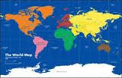 ŚWIETLICA MALNIA . Plan wakacji 2014
„PODRÓŻ DOOKOŁA ŚWIATA – PALCEM PO MAPIE”

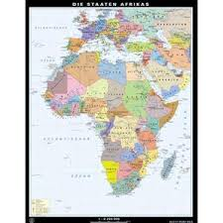I tydzień - AFRYKA
Pon.30.VI – Afryka na mapie świata (prace plastyczne), konkurs pt.: ”Cuda i dziwy
Afryki”
Wt.1.VII – Jestem Afrykaninem , konkurs na najciekawszy symbol tego
Kontynentu.
Śr.2.VII – Taniec i muzyka Afryki – nasze układy taneczne
Czw.3.VII – Smaki i zapachy Afryki – nasze kulinarne doświadczenia
Pt.4.VII – Gry i zabawy na świeżym powietrzu (boisko, basen, wycieczki…)
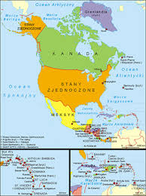 II tydzień AMERYKA PÓŁNOCNA
Pon.7.VII – Ameryka Pł na mapie świata (prace plastyczne), konkurs pt.: ”Cuda
I dziwy Ameryki Północnej”
Wt.8.VII – Jestem Amerykaninem , konkurs na najciekawszy symbol tego
kontynentu.
Śr.9.VII – Taniec i muzyka Ameryki – nasze układy taneczne
Czw.10.VII – Smaki i zapachy Ameryki – nasze kulinarne doświadczenia
Pt.11.VII – Gry i zabawy na świeżym powietrzu (boisko, basen, wycieczki …)

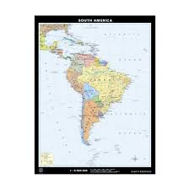III tydzień – AMERYKA POŁUDNIOWA

Pon.14.VII – Ameryka Południowa na mapie świata (prace plastyczne), konkurs pt.:
Cuda i dziwy Ameryki Południowej”
Wt.15.VII – Jestem Amerykaninem , konkurs na najciekawszy symbol tego
kontynentu.
Śr.16.VII – Taniec i muzyka Ameryki – nasze układy taneczne
Czw.17.VII – Smaki i zapachy Ameryki – nasze kulinarne doświadczenia
Pt.18.VII – Gry i zabawy na świeżym powietrzu (boisko, basen, wycieczki …)

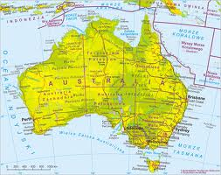 IV tydzień – AUSTRALIA

Pon.21.VII – Australia na mapie świata (prace plastyczne), konkurs pt.:
Cuda i dziwy Australii i Oceanii”
Wt.22.VII – Jestem Australijczykiem , konkurs na najciekawszy symbol tego
kontynentu.
Śr.23.VII – Taniec i muzyka Australii – nasze układy taneczne
Czw.24.VII – Smaki i zapachy Australii – nasze kulinarne doświadczenia
Pt.25.VII – Gry i zabawy na świeżym powietrzu (boisko, basen, wycieczki …)

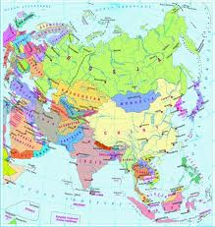 V tydzień – AZJA
Pon.28.VII – Azja na mapie świata (prace plastyczne), konkurs pt.:
Cuda i dziwy Azji”
Wt.29.VII – Jestem Azjatą , konkurs na najciekawszy symbol tego
kontynentu.
Śr.30.VII – Taniec i muzyka Azji – nasze układy taneczne
Czw.31.VII – Smaki i zapachy Azji – nasze kulinarne doświadczenia
Pt.1.VIII – Gry i zabawy na świeżym powietrzu (boisko, basen, wycieczki…)

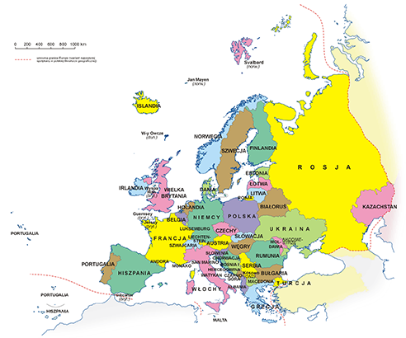VI tydzień – EUROPA

Pon.4.VIII – Europa na mapie świata (prace plastyczne), konkurs pt.:
Cuda i dziwy Europy”
Wt.5.VIII – Jestem Europejczykiem , konkurs na najciekawszy symbol naszego
kontynentu.
Śr.6.VIII – Taniec i muzyka Europy – nasze układy taneczne
Czw.7.VIII – Smaki i zapachy Europy – nasze kulinarne doświadczenia
Pt.8.VIII – Gry i zabawy na świeżym powietrzu (boisko, basen, wycieczki…)

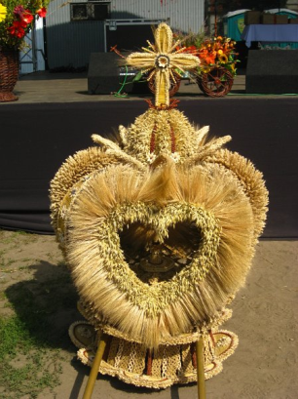 VII tydzień – POLSKA
Pon.25.VIII – Nasze tradycje dożynkowe – mój projekt na koronę żniwną.
Wt.26.VIII – Wykonywanie korony żniwnej i ozdób dożynkowych
Śr.27.VIII - Wykonywanie korony żniwnej i ozdób dożynkowych c.d.
Czw.28.VIII - „Jestem obywatelem Świata”
Podsumowanie wakacji, wręczenie nagród dla najbardziej wszechstronnego uczestnika, gry i zabawy na boisku.
